Визуализация данных: таблицы, графики и содержательные подписи

1. Вопрос определяет визуальную форму
Для сравнения категорий удобны столбцы или точки. Для временного ряда — линия при осмысленном порядке времени. Распределение требует гистограммы, коробчатого представления или другого способа показать форму, а не только среднее. Связь двух числовых признаков можно исследовать диаграммой рассеяния, не объявляя ее причинной моделью [2].

Вопрос | Подходящая форма | Типичная ошибка
Какая группа больше? | Столбцы или точки | Случайная сортировка и лишний объем
Как менялось во времени? | Линия с датами | Неравные интервалы как равные
Как распределены значения? | Гистограмма или точки | Единственное среднее вместо распределения
Из чего состоит целое? | Согласованные доли | Пересекающиеся части, сумма больше 100%
Как связаны признаки? | Рассеяние | Причинное объяснение без дизайна

Не добавляйте третье измерение ради эффектности. Объем и перспектива усложняют сравнение площади и высоты. Несколько серий с двумя разными осями могут создать видимость совпадения трендов, зависящую только от выбранных диапазонов. Вводному материалу обычно полезнее разделить такие показатели.

Таблица как аналитический инструмент
Хорошая таблица имеет единый принцип строк, ясные заголовки и единицы. Числа выравнивают для сравнения, точность делают согласованной. Пропуск обозначают иначе, чем ноль. Итоги выделяются содержательно, а не только цветом.
Не вся информация должна быть на одном рисунке. Для основной мысли можно показать одно сравнение, а разрезы и определения перенести в соседнюю таблицу. Читатель должен понимать, что вынесено за пределы графика и где это найти. Сокращение не должно менять исходные категории.

2. Шкалы, основания и честное сравнение
В столбчатом графике длина кодирует величину, поэтому обычное сравнение столбцов требует нулевой базы. Обрезанная шкала может преувеличить небольшую разницу. В линейном графике узкий диапазон иногда полезен для динамики, но границы должны быть явными и не создавать ложный масштаб эффекта.
Для логарифмической шкалы одинаковое расстояние означает одинаковое отношение, а не одинаковую абсолютную прибавку. Это необходимо объяснить. Ноль не размещается на обычной логарифмической оси; его обработка требует отдельного решения. Нельзя незаметно менять шкалу между соседними графиками.

Группы и единицы
Сопоставляйте одинаковые определения. Средняя цена и медианная цена, люди и события, денежные и физические объемы отвечают на разные вопросы. Подпись должна помочь читателю обнаружить это до интерпретации.

Проверка | Вопрос
Ось | Видны ли единица и диапазон?
Период | Сопоставимы ли интервалы и полнота наблюдения?
Группа | Совпадают ли правила включения?
Масштаб | Не скрыта ли разница абсолютного и относительного?
Пропуски | Не соединены ли отсутствующие точки как известные?

Цвет не должен быть единственным способом различения. Подписи серий, маркеры и непосредственные значения помогают при черно-белой печати и разных условиях восприятия. Слишком мелкая легенда делает красивый график непригодным для документа.

Подготовка к публикации
Проверьте график в фактическом размере Word, а не только на большом экране редактора. Сохраните рядом исходную таблицу и формулу преобразования. Если данные округлены, обозначьте это и не требуйте от округленных частей точного совпадения с опубликованным итогом без пояснения.

3. Реальный кейс: группы в показателе ONS
В выпуске ONS «Gender pay gap in the UK: 2024» используются различия медианной почасовой оплаты без сверхурочных [1]. Для полной занятости приведено 7,0%, неполной — −3,0%, для всех работников — 13,1%. Это показатель различий распределений оплаты, а не прямое измерение неравной оплаты одинаковой работы. Значения относятся к указанному историческому выпуску.

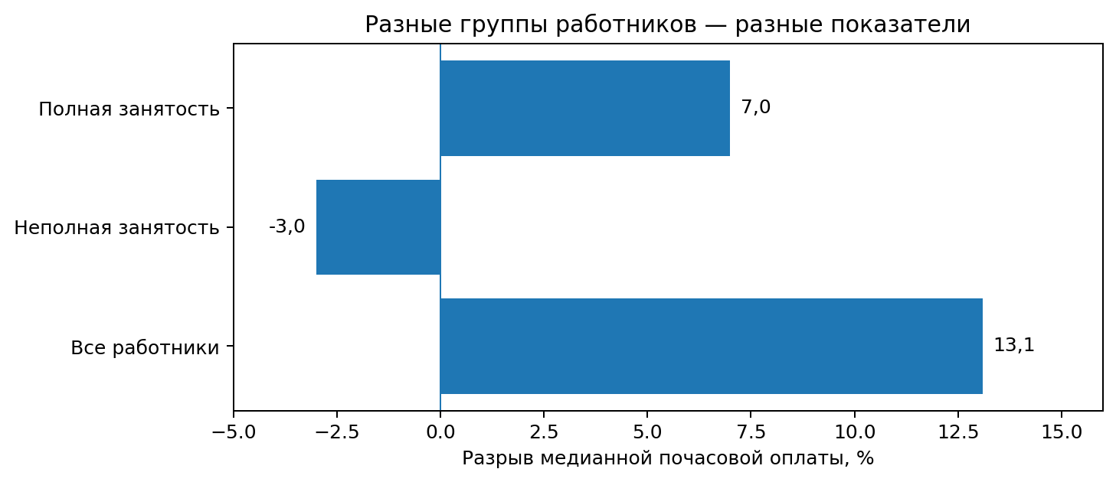

Авторский график по данным ONS [1]. Значение выражено относительно медианы мужчин. Отрицательный знак в соответствующей группе означает обратное направление разницы, а не «отрицательную зарплату».

Почему группы нельзя складывать
Показатель всех работников не является суммой или простым средним двух частных разрывов. Состав полной и неполной занятости и уровни оплаты различаются. График помогает поставить вопрос о композиции, но не раскрывает автоматически все причины разрыва.
В сопровождающем абзаце нужно сохранить определение и группы. Заголовок «Каждая женщина получает на 13,1% меньше за ту же работу» был бы неверным расширением показателя. Корректная визуализация не спасает некорректную текстовую интерпретацию.

4. Учебный график: разные этапы результата
Все числа вымышлены. В двух равных четырехнедельных периодах центра число заявок изменилось со 120 до 180, завершений — с 72 до 75. На рисунке показаны абсолютные количества, а не единая когорта индивидуальных переходов.

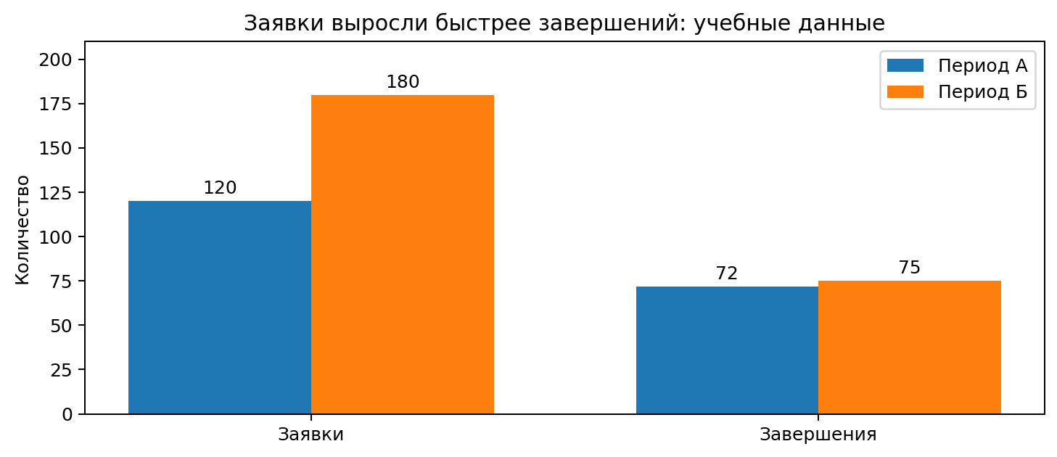

Содержательный заголовок и ограничение
Название «Заявки выросли быстрее завершений» непосредственно следует из данных. Название «Новый дизайн ухудшил качество клиентов» вводит непроверенную причину. В первом случае график поддерживает вопрос, во втором — используется для навязывания объяснения.
К рисунку нужен краткий комментарий: «Рост обращений не сопровождается сопоставимой динамикой завершений; необходимо проверить состав потока и этап подтверждения». Он добавляет аналитическое значение, но не повторяет каждое число из подписей.
Для оценки эффективности к графику следует добавить расходы и определения событий. Само по себе увеличение верхнего столбца не означает успеха или провала всей организации. В приложении сохраняют значения 120, 180, 72 и 75, чтобы читатель мог восстановить расчет и построить альтернативное представление.

5. Подпись, источник и текстовая альтернатива
Полный визуальный материал состоит не только из области графика. Заголовок сообщает вопрос или ограниченный вывод; подзаголовок — период и охват; подписи — единицы; примечание — методические особенности; источник — происхождение. Отсутствие одного элемента может изменить понимание всей картины.

Пример готовой подписи
«Число заявок увеличилось, завершения почти не изменились. Два четырехнедельных периода условного центра “Линия знаний”. Источник: авторские учебные данные; показатели являются агрегатами периодов, а не прослеженными переходами одной когорты».
Такой текст не перегружает график, но сохраняет главное ограничение. Формулировка «Источник: интернет» не позволяет проверить данные. Для опубликованного набора нужны название организации, выпуск или период и доступная ссылка.

Элемент | Что он должен обеспечить
Заголовок | Понятную мысль без причинного преувеличения
Подпись оси | Единицу и смысл показателя
Примечание | Охват, округление, разрывы ряда
Источник | Проверяемое происхождение
Текстовая версия | Доступ к основным значениям и выводу

Тест без устного объяснения
Покажите рисунок без выступления. Спросите: что сравнивается, в каких единицах, какой главный результат и чего график не доказывает? Если читатель предполагает другой знаменатель, нужно исправить обозначения, а не обвинять его в невнимательности.
В дистанционном курсе график должен оставаться читаемым в документе и на небольшом экране. Не вставляйте снимок с неразборчивыми подписями. Предпочтительнее простой экспорт хорошего разрешения и редактируемая таблица значений. Соблюдение этих условий позволяет использовать иллюстрацию и в отчете, и в презентации без потери аналитического смысла.

